基于xxx模型/算法的xxx问题研究

摘要

（使用30到40字叙述问题背景）。本文针对xxx问题，通过建立xxx模型，实现了对于xxx的求解。

针对问题一，考虑xxx，建立xxx的模型，使用xxx算法进行求解，得到xxx。

针对问题二，

针对问题三，

针对问题四，

本文的特色在于将xxx机理分析与xxx相结合，并灵活采用xxx进行求解。此外，对于解空间较复杂的模型，设计了xxx算法，在保证了求解精度的同时，有效降低了运算的时间复杂程度，为xxx的设计和发展提供了参考依据。

**关键词：**专业名词；数量5个；分号分隔；最后一个不加分号

# 一、问题重述

## 1.1 问题背景

随着微电子产业的迅猛发展，传统电子封装技术已不能满足现代工艺的需要。集成电路的外形封装技术中，晶圆切割是重要的第一步工作，直接影响芯片的性能和效益。由于单个芯片的尺寸变得越来越小，导致晶圆厚度也随之变薄，从而切割晶圆时发生断裂的可能性增加。同时，晶圆也是制造太阳能光伏电池的重要的半导体材料。如何减少制造成本、提高太阳能光伏发电的竞争力，是当前太阳能光晶圆制造产业的一个关键问题。

一般而言，晶圆加工时均需要将晶棒、石英等材料进行切割。晶圆切割的方法主要有：接触式刀片切割、锯线切割、电火花线切割、激光切割等重要的几类。接触式刀片切割主要是使用刀片外（内）圆沉积金刚石薄片磨削晶棒，并使用冷却液冲洗粉尘；锯线切割主要使用锯线的高速往复运行带动碳化硅研磨液研磨切割晶圆；电火花线切割则是使用脉冲性电火花放电使用高温使晶圆局部熔化；激光切割的一般原理是利用晶圆吸收激光光波而直接汽化形成沟道，达到切割的目的。晶圆加工时，切割速度及切割效率、晶圆最小厚度与加工精度、表面粗糙度与完整性等均是衡量切割质量的重要指标。

## 1.2 要解决的问题

请你们结合相关晶圆切割的相关文献，以及本文所给的相关数据（如果可获得相关实际生产数据也可以用于拟合或检验），建立数学建模并解决如下几个问题：

问题1：单线切割中，不考虑锯线的波动与系统偏移、圆晶厚度变化等情况，建立基台下移速度、锯线的线速度与材料去除率之间的数学模型，并对锯线形成的弧度进行分析。

问题2：考虑多线切割情况（本模型中只选择三线切割），不考虑锯线的波动与系统偏移等情况，建立多线切割状态的基板下移速度、锯线的线速度与材料去除率、圆晶厚度的数学模型，并优化相关的误差。

问题3：在问题1，2的基础上，如果考虑锯线的波动情况，建立相应的基台下移速度、锯线的线速度与材料去除率，圆晶厚度的数学模型，再考虑基台下移时的波动情况，该模型如何变化？

# 二、问题分析

### 2.1问题一的分析：

切割时，锯线弯曲程度极小，与晶圆接触位置近似一条直线，忽略锯线空间位置移动。同时锯线上各点的曲率近似相同，故各点压强处处相等。基台下降速度等于晶圆被切割的速度。可以将直线看作是一条直径趋向无穷大的圆的一段圆弧。因此考虑，锯线切割晶圆形成的弧为大圆与晶圆横截面的交线。从而简化分析步骤，进行模型的建立。

### 2.2问题二的分析：

针对问题二，此时多线切割情况不考虑锯线的波动与系统偏移等情况，相比于问题一，此时多引入了一个圆晶厚度，对于圆晶厚度这个变量，此变量不知有切割线的距离决定，海域研磨液与晶棒在切割过程中产生的深度影响，需要建立方程，求出线速度与厚度的关系，再结合第一问的关系进而建立出多线切割状态的基板下移速度、锯线的线速度与材料去除率、圆晶厚度的数学模型

### 2.3问题三的分析：

针对问题三，此时需要考虑锯线的波动情况，首先需要建立一个锯线的波动方程，此时需要引入研磨液的雷诺方程进行进一步分析，所以此时结合问题二的模型，与波动方程建立联系，建立相应的基台下移速度、锯线的线速度与材料去除率，圆晶厚度的数学模型。再单独对于基台下移时的波动情况进行分析。

# 三、模型假设

1. 忽略研磨液的压粘效应以及温度对模型的影响；
2. 忽略硅晶圆个体差异的因素；
3. 假设压力沿膜厚方向保持不变；
4. 锯丝界面始终保持圆形，不发现形变；
5. 假设固定晶棒的基台为匀速下降；
6. 假设锯丝正常工作，不考虑其断裂或者损坏的情景；
7. 不考虑外界环境变化对于切割过程中各参数的影响。

# 四、符号说明

|  |  |
| --- | --- |
| 符号 | 说明 |
| r | 晶棒截面半径 |
| d | 锯线直径 |
| $$v_{J}$$ | 基台下降速度 |
| $$v_{l}$$ | 锯线速度的线速度 |
| R | 锯线圆弧的半径 |
| $$R_{1}$$ | 晶圆半径 |
| l | 锯线长度 |
| m | 锯线的线密度 |
| T | 锯线受到的张力 |

# 五、模型的建立与求解

## 5.1 问题一模型的建立与求解

### 5.1.1材料去除率的分析

多线切割工艺过程中, 材料去除率（Material Removal Rate, MRR）决 定了晶圆的厚度误差和材料损耗。材料去除率是锯线在单位时间 内切割掉的材料的体积, 决定了晶圆的厚度以及材料的消耗量。切割晶圆的 一个微小区域时的材料去除率（单位 $m^{3}/s$）定义为:

|  |  |
| --- | --- |
| $$MRR=\frac{ΔM}{ρ×ΔT}$$ |  |

其中, $ΔT$ 是锯线切割所用的时间; $ΔM$ 是锯线在 $ΔT$ 时间里切割掉的材料质 量（单位是 $kg$）； $ρ$ 是材料的密度（单位是 $kg/m^{3}$）。显然， $ΔM/ρ$ 是在 $ΔT$ 时间内切割掉的材料体积。根据式(3-1), 多线切割完成之后通过测量晶圆的 厚度以及记录下的过程参数即可计算出晶圆上任意一个点（以及点周围的一 个微小邻域）的材料去除率（可参见第 5 章中的例子）。

根据式(3-1)可知，材料去除率的变化度量了晶圆厚度的变化。式(3-1)是材料去除率的实验定义式，下面将分析多线切割的研磨机理，引入材料去除率的理论公式。

根据磨粒 “滚刻” 作用的弹性流体力学特性, 当锯线切割过晶棒上的点 $(x,y)$ 时, 材料去除率的理论公式有如下形式:

|  |  |
| --- | --- |
| $$MRR⁡(x,y,u,V)=auV^{2}\frac{P(x,y)}{h^{2}(x,y)}$$ |  |

其中 $a$ 是末知常数; $u$ 是研磨液的粘度系数（viscosity）; $V$ 是走丝速度, 即 锯线经过弦 $y$ 时的线速, 是可控变量。在同一条弦 $y$ 上的所有点 $\left\{(x,y)∣b_{2}(y)≤x≤b_{1}(y)\right\}$, 走丝速度 $V$ 都是一样的, 即 $V=V(y)$ 仅是 $y$ 的函数, 与 $x$ 无关。 $P(x,y)$ 和 $h(x,y)$ 如上文定义, 分别是研磨液对锯线的压强和研磨 液薄膜的厚度。

### 5.1.2材料去除率影响因素分析

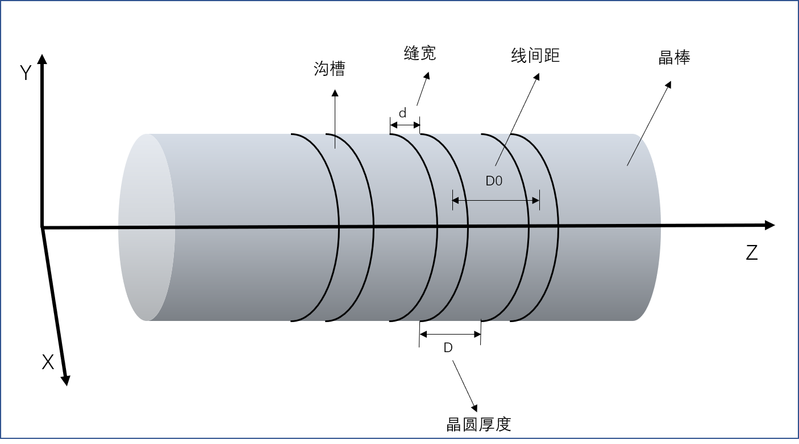

图 1：晶圆切割的直角坐标系

如图，以晶棒的轴线为Z轴，锯线切割方向为X轴，基台移动方向为Y轴，晶棒一侧中心为坐标原点建立空间直角坐标系

（a）锯线与晶圆接触部分形状的影响

切割时，锯线弯曲程度极小，与晶圆接触位置近似一条直线，忽略锯线空间位置移动。同时锯线上各点的曲率近似相同，故各点压强处处相等。基台下降速度等于晶圆被切割的速度。通过查阅相关文献发现，这个弧度始终较小，锯线的弯曲可以忽略不计，锯线切割晶圆形成的弧为大圆与晶圆横截面的交线，故可以将这条直径趋向无穷大的圆弧看作一条直线。

（b）基台下降速度的影响

进给速度增加，单颗磨粒的切削深度增大，磨粒与加工表面的滑擦、挤压作用变大，引起磨粒对材料的冲击力增大，表面划擦痕迹和脆性裂纹变大，从而使得加工表面粗糙度值变大，同时，进给速度的增加又会使得侧向压力和锯切力增大，加工区域温度升高，从而使锯丝磨损加剧，加速了磨粒的脱落，也会影响加工表面粗糙度 。

（c）锯丝速度的影响

由于不考虑单线切割中，不考虑锯线的波动与系统偏移、圆晶厚度变化等情况，故不考虑锯线沿在z轴方向震动引起的材料去处理升高，只考虑锯线在y轴切割上升造成的材料去除，故切割时，可以认为在z轴上的切割厚度是一个定值。

（d）研磨液厚度变化的影响

随着锯线的切割过程，研磨液厚度会磨损减少，但是相较于锯线波动造成的材料去除为毫米级别，研磨液厚度损失为百微米级别，故可以将研磨液厚度变化忽略，看作一个定值。

### 5.1.3材料去除率与基台下移速度、锯线的线速度关系模型的建立

从晶棒与锯线刚接触时当作一次切割的开始时间，切割时间为 $t$ s，晶棒上某一点M的坐标为 $M\left(x,y\right)$，则有：

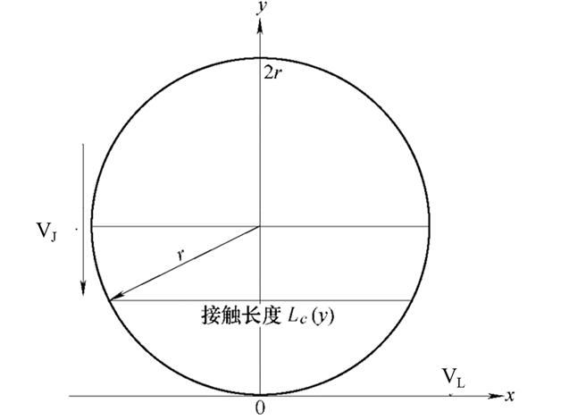

图 2：晶棒切割截面图

记锯线加工过程中任意切割位置工件与锯丝间的接触长度为 $l_{y}$，则在锯切加工过程中任意切割位置工件与锯丝间的接触长度可以用下式表示：

|  |  |
| --- | --- |
| $$l_{y}=2\sqrt{r^{2}-{\left(r-y\right)}^{2}} \left(0≤y≤2r\right)$$ |  |

其中，r为待切割晶棒的的半径，y为切割点的坐标。

在加工过程中，材料去除率是指单位时间所去除材料的总量，我们假设基台匀速下降，速度为 $v_{J}$ m/s，则对于线锯加工，在任意切割位置的材料去除率可表述为：

|  |  |
| --- | --- |
| $$MRR\left(x,y,u,V\right)=v_{J}·l_{y}·d$$ |  |

其中， $v_{J}$ 为基台下降的速度， $d$ 为锯线的直径。

将（1）式代入（2）式得

|  |  |
| --- | --- |
| $$MRR\left(x,y,u,V\right)=v_{J}·d·2\sqrt{r^{2}-{\left(r-y\right)}^{2}}$$ |  |

由题可知

|  |  |
| --- | --- |
| $$MRR\left(x,y,u,V\right)=auV_{l}^{2}\frac{P\left(x,y\right)}{h^{2}\left(x,y\right)}$$ |  |

故材料去除率与基台下移速度、锯线的线速度关系模型为

|  |  |
| --- | --- |
| $$\left\{\begin{aligned} MRR\left(x,y,u,V\right)=v_{J}·d·2\sqrt{r^{2}-{\left(r-y\right)}^{2}} \\ MRR\left(x,y,u,V\right)=auV_{l}^{2}\frac{P\left(x,y\right)}{h^{2}\left(x,y\right)} \end{aligned}\right.\#$$ |  |

### 5.1.4模型的求解

对锯线形成的弧度进行分析

在线锯切割过程中，锯丝受力作用将会产生弯曲，TEOMETE等[2]在试验中发现25 mm 切割长度的锯丝上产生的最大弯曲不超过 0.4 mm。假设锯线弯曲为0.4mm，通过这个条件可以计算得出锯线与晶棒接触的圆弧所对应的半径R，此时是最小半径，如图：

记锯线弯曲为h=0.4mm，锯线长度为n=25mm。

|  |  |
| --- | --- |
| $$R^{2}={\left(R-h\right)}^{2}+{\left(\frac{n}{2}\right)}^{2}$$ |  |

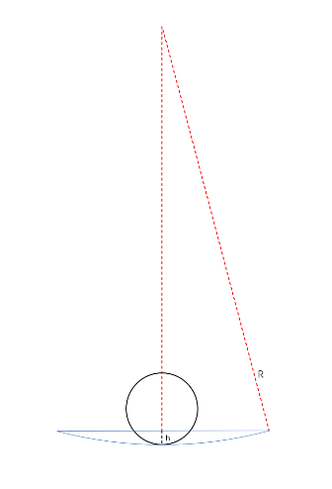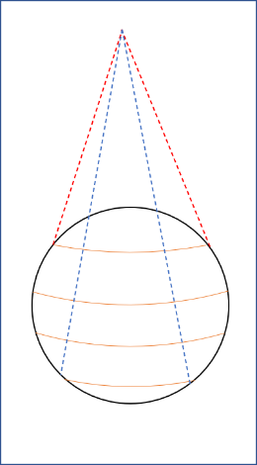

图 3：锯线切割示意图

通过计算得出半径 $R=195mm$，由于问题所给锯线两个排线轮之间的宽度为600mm，给晶棒直径仅为 $R_{1}=0.15m$，这里采用的锯线宽度为25mm，故在此情景中，锯线半径最小为：

$$R_{2}=\frac{600}{25}*R=46.8m$$

由于 $R_{2}≫R_{1}$，故可以认为在切割时，锯线半径远大于晶棒直径，所以可以认为锯线的弧度变化主要切割长度 $l_{y}$ 大小变化引起的。

综上，在切割时，锯线的弧度先变大，当弧线经过晶棒圆心时，弧度最大，再切割时，弧度会不断减小。

## 5.2 问题二模型的建立与求解

### 5.2.1多线切割的材料去除率模型

与问题一的单线切割模型相似，同样考虑基台下降速度和割线速度的影响。

（a）锯线与晶圆接触部分形状的影响

在多线切割时，由于线的数量增加，切割效率大大提高。但是切割时，锯线弯曲程度仍然极小，与晶圆接触位置近似一条直线，忽略锯线空间位置移动。同时锯线上各点的曲率近似相同，故各点压强处处相等。此外，锯线的弯曲可以忽略不计，锯线切割晶圆形成的弧为大圆与晶圆横截面的交线，故可以将这条直径趋向无穷大的圆弧看作一条直线。

（b）基台下降速度的影响

由于基态下降速度不变，所以与问题一的分析相同。进给速度增加，单颗磨粒的切削深度增大，磨粒与加工表面的滑擦、挤压作用变大，引起磨粒对材料的冲击力增大，表面划擦痕迹和脆性裂纹变大，从而使得加工表面粗糙度值变大，同时，进给速度的增加又会使得侧向压力和锯切力增大，加工区域温度升高，从而使锯丝磨损加剧，加速了磨粒的脱落，也会影响加工表面粗糙度。

但是，由于需要额外考虑圆晶厚度变化，所以重点分析油膜厚度的变化对其带来的影响。

### 5.2.1考虑圆晶厚度变化模型改进

在此问中，需要额外考虑圆晶厚度的变化的影响。其变化主要由两个因素影响，分别为基台移动速度以及锯线的线速度。

通过定性分析可以得知，油膜的厚度越大，会造成材料的磨损消耗增加，导致圆晶厚度变化。因此将圆晶厚度变化转化会油膜的厚度变化。

在线锯切片过程中，硅晶体的轮廓可以被看作一段大曲率的圆弧。受力之前，锯丝紧贴在硅晶体上。切割区入口处研磨液的冲击使锯丝与硅晶体之间形成径向间隙，即最初的收敛楔，研磨液进入切割区之后，便满足了流体动压效应存在的条件，由于此时膜厚较小，产生的流体动压力大于锯丝径向载荷，锯丝与硅晶体之间的径向间隙扩大，油膜厚度增加，流体动压力随之减小，直至满足锯丝径向载荷平衡条件。

为了计算方便，作以下假设: (1)忽略研磨液的压粘效应及温度对研磨液粘度的影响；(2）忽略研磨液的体积力；(3）研磨液为牛顿流体；(4）压力沿膜厚方向保持不变；(5)锯丝截面始终保持圆形，尺寸不发生变化；(6）油膜厚度在锯丝截面方向保持不变，即认为膜厚为一维变量。

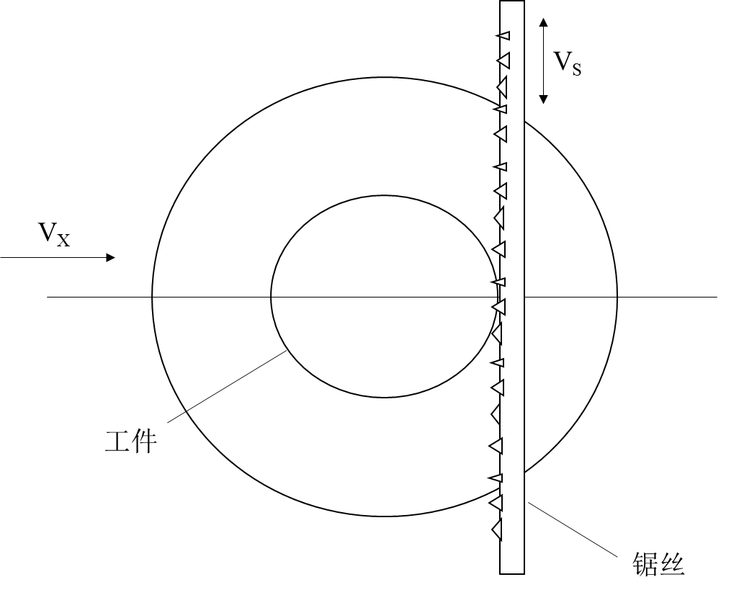

图 4：锯切加工过程相对运动示意图

上图为锯切加工过程相对运动示意图, 锯丝沿其轴线方向往复直线运动。油膜厚度方程与各切削参数之间关系可用公式近似表示:

|  |  |
| --- | --- |
| $$h={\left(\frac{2V_{x}}{cπVtan⁡β}\right)}^{1/2}$$ |  |

严格来讲, 锯丝受到分布力作用, 任意点的位移 都应该考虑其它点的影响。但为了方便地写出膜厚表达式, 而且锯丝产生的位移很小, 各节点相互之间影响不大, 因此忽略了各节点的相互影响。

式中, $h$: 油膜厚度粒切削深度, 单位 $mm$； $V_{x}:$ 工件进给速度, 单位 $mm/min$； $V$: 锯丝速度, 单位 $m/s$； $c$: 单位面积磨粒数 (可根据统计结果或显微镜观测得出), 单位 $1/{mm}^{2}$。由上式可知, 单颗金刚石磨粒的切削深度与锯丝速度、工件转速、工件进给速度、锯 丝表面磨粒分帎以以及磨粒形状等因素有关。锯丝速度 $V$ 越大, 工件进给速度 $V_{x}$ 越小, 单颗磨粒的平均切削深度就越小, 越有利于望性域切割。

同时还可以通过使用更为精细的金刚石磨粒, 提高磨粒分布的密度 $c$, 以达到改善加工表面的目的。

### 5.2.3相关误差的优化

由上述分析可知，圆晶厚度的误差主要来源有进给速度和锯线速度以及锯线波动几个方面构成，由于本题忽略了锯线的波动，所以下面主要考虑两个速度对晶圆厚度的影响。

由于本问题并没有数据支撑，所以并无法定量的给出误差的优化，只能定性的分析构成误差的原因，并寻找方法减小该误差。本文主要考虑了进给速度和线锯速度对TTV的影响，故寻找合适的线锯速度和进给速度成为优化误差的关键，可通过实验的方式，多次寻找良好的匹配的速度来减小误差。

## 5.3 问题三模型的建立与求解

### 5.3.1锯线的波动方程

根据问题二, 材料去除率由多线切割过程中的系统参数决定, 锯线网中的所有锯线在相同的点都有相同的 $MRR$, 在理想情况下切割出的晶圆应该有完全相同的厚度变化趋势。本文主要讨论如何改进晶棒整体的切割效果, 对导致晶圆个体差异的因素（如排线轮上某处沟槽不规则）不做具体讨论。

在决定材料去除率 $MRR(x,y)$ 的变量中, 粘度系数 $u$ 和走丝速度 $V$ 是可测 或可控的, 而 $P(x,y)$ 和 $h(x,y)$ 在切割过程中是无法测量更无法直接控制的, 故(3-2) 式不能直接用于控制晶圆厚度的变化。下面两个小节将会从振动和流体力学的角度引入描述P(x, y)和 h(x, y)特征的两个偏微分方程。

不失一般性, 考察锯线与晶棒接触的某个弦 $y=Y$ 的一个邻域。如图 $3.5$ 所示, $t$ 代表很小的时间增量（或者减量）, 弦 $y=Y$ 在坚直方向上的邻域可 表示如下:

|  |  |
| --- | --- |
| $\left\{(x,y)∣b_{2}(y)≤x≤b_{1}(y),y=Y+y(t),-\overset{‾}{t}≤t≤\overset{‾}{t}\right\}$ |  |

这里 $\overset{‾}{t}$ 和 $-\overset{‾}{t}$ 代表了该邻域的上下边界。邻域(3-3)中的每个点可以表示为 $(x,y)=(x,y(t))$。研磨液在点 $(x,y)$ 的厚度 $h(x,y)$ 也是锯线在压强 $P(x,y)$ 作用 下的垂直位移（相对于上方切割面）。

为了简洁起见, 在下文中将用 $h$ 代表 $h(x,y)$, 其他变量缩写方式相同。

根据弹性弦的振动特性 $^{[77]}$, 由哈密顿原理 (Hamilton's principle) 可以得到在上式表示的邻域中，锯线的瞬间振动服从以下波动方程:

|  |  |
| --- | --- |
| $$m\overset{¨}{h}+2mV{\overset{˙}{h}}_{x}-\left(T-mV^{2}\right)h_{xx}=F⋅\left[H\left(x-b_{1}\right)-H\left(x-b_{2}\right)\right],(0≤x≤L)$$ |  |

弦的波动方程(3-4)中各个变量的意义和单位为：

$m$ 是锯线的线密度（单位长度的质量）, 单位是 $kg/m$;

$T$ 是锯线受到的水平方向张力, 仅与所处的高度有关系, 与横坐标无关, 即 $T=T(y)$, 单位是 $N$;

$V$ 是锯线的速度（走丝速度），单位是 $m/s$; $h(x,y)$ 是锯线的垂直位移, 单位是 $m$;

$b_{1}(y)$ 和 $b_{2}(y)$ 分别是锯线和晶棒接触区域的左右边界的 $x$ 坐标; $L$ 是排线轮间的锯线长度（常量）;

L是排线轮间的锯线长度（常量）;

$\overset{¨}{h}=\frac{∂^{2}h}{∂t^{2}}$ 是 $h(x,y(t))$ 关于 $t$ 的二阶偏导数; 类似的 ${\overset{˙}{h}}_{x}=\frac{∂^{2}h}{∂t∂x}$ 和 $h_{xx}=\frac{∂^{2}h}{∂x^{2}}$ 也以 同样方式定义;

$H\left(x-b_{1}(y)\right)$ 是 Heaviside 函数, 满足:

|  |  |
| --- | --- |
| $$H\left(x-b_{1}(y)\right)-H\left(x-b_{2}(y)\right)=\left\{\begin{matrix}1 & \text{如果} b_{1}(y)≤x≤b_{2}(y) \\ 0 & \text{其他} \end{matrix}\right.$$ |  |

$F(x,y)$ 是锯线受到的力, 来自于锯线、研磨液、磨粒的相互作用。如图 $3.4$ 所示, $F(x,y)$ 是由 $P(x,y)$ 决定的, 满足:

|  |  |
| --- | --- |
| $$F(x,y)=2\int_{0}^{πr/2}{ }P(x,y)cos⁡\left(\frac{s}{2r}\right)ds=cP(x,y)$$ |  |

这里 $r$ 是锯线的半径 $(40μm∼100μm),c$ 是一个积分常量:

|  |  |
| --- | --- |
| $$c=2\int_{0}^{πr/2}{ }cos⁡\left(\frac{s}{2r}\right)ds$$ |  |

波动方程是一个瞬态方程, 因为其中的过程变量如走丝速度、锯线 张力、接触弦长等因素在很小的时间 $t$ 之后就会改变; 而波动方程(3-4)中把 这些变量视作某一

由于锯线缠绕在排线轮上, 锯线在两端的振动幅度恒定为零。所以, 波 动方程的边界条件如下所示:

|  |  |
| --- | --- |
| $$h(0,y)=h(L,y)=0$$ |  |

为提高有限元方法求数值解的效率, 波动方程左端的第二项被去除掉了。以便于减小方程求解的复杂性以及简化模型

### 5.3.2研磨液的雷诺方程

**雷诺方程**是一个偏微分方程，描述了两个表面之间润滑薄膜的流动，是**润滑流体力学**和**弹性流体力学**理论最重要的应用基础。

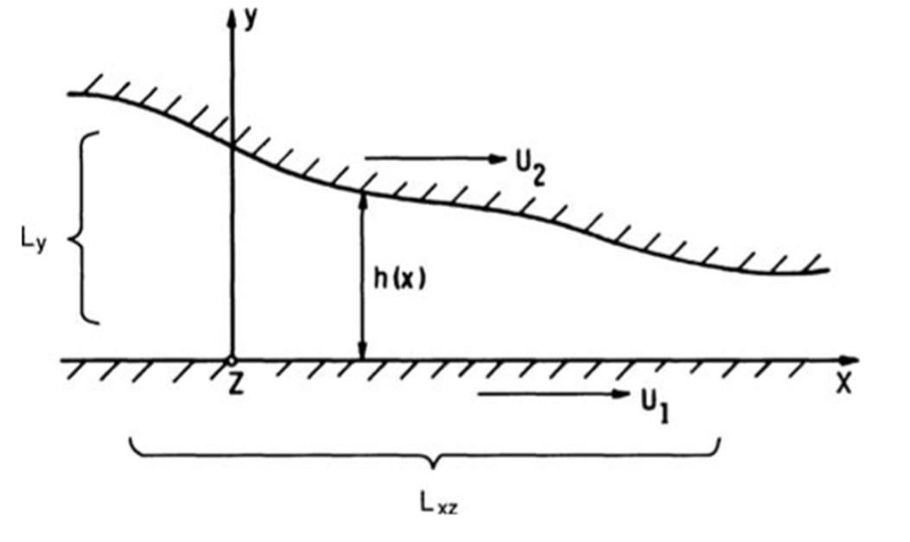

图 5：雷诺方程推导

连续性介质假设成立需满足：

1. 流体的最小空间尺寸远远大于分子的平均运动自由程。
2. 所有流体微团的总动量随时间的变化率所有流体微团所受到的合力。合力包括表面力和体积力。
3. 表面力可分解为法向力和切向力，通常为压力和切向粘性力
4. 体积力作用于流场的每一个流体微团，如重力、电磁力等。

根据上述假设时，有以下方程式：

|  |  |
| --- | --- |
| $$\frac{∂p}{∂x}=μ\frac{∂^{2}u}{∂y^{2}}$$ $$\frac{∂p}{∂z}=μ\frac{∂^{2}w}{∂y^{2}}$$ $$\frac{∂u}{∂x}+\frac{∂v}{∂y}+\frac{∂w}{∂z}=0$$ |  |

由于研磨液是粘性不可压缩流体, 根据雷诺方程, 研磨液和锯线之间的相互作用可以表示为 :

|  |  |
| --- | --- |
| $${\left(h^{3}P_{x}\right)}_{x}=6uVh_{x}+12uh_{t},\left(b_{1}≤x≤b_{2}\right)$$ |  |

其边界条件是:

|  |  |
| --- | --- |
| $$P\left(b_{1},y\right)=P\left(b_{2},y\right)=P_{atm}$$ |  |

其中 $P_{atm}=1.013×{10}^{5}$ 是一个大气压强（单位 $Pa$）。

为了求出材料去除率的决定因素 $P(x,y)$ 和 $h(x,y)$, 通过分析锯线的振动 特点和研磨液的粘性流体特性, 得到了波动方程(3-4)和雷诺方程(3-9)。由此, 材料去除率的理论公式、锯线的波动方程、研磨液的雷诺方程构成了多线切 割工艺过程质量特性的工程模型, 可总结为以下形式:

|  |  |
| --- | --- |
| $$MRR⁡(x,y,u,V)=auV^{2}\frac{P(x,y)}{h^{2}(x,y)}$$ |  |

其中 $P(x,y)$ 和 $h(x,y)$ 满足:

$$\begin{matrix}m\overset{¨}{h}+2mV{\overset{˙}{h}}_{x}-\left(T-mV^{2}\right)h_{xx}=cP⋅\left[H\left(x-b_{1}\right)-H\left(x-b_{2}\right)\right],(0≤x≤L) \\ {\left(h^{3}P_{x}\right)}_{x}=6uVh_{x}+12uh_{t},\left(b_{1}≤x≤b_{2}\right) \\ P\left(b_{1},y\right)=P\left(b_{2},y\right)=P_{atm} \\ h(0,y)=h(L,y)=0\end{matrix}$$

为了求出材料去除率, 需要求解波动方程(3-4)和雷诺方程(3-9)。但是, 波动方程(3-4)和雷诺方程(3-9)都以 $P(x,y)$ 和 $h(x,y)$ 为末知变量, 是耦合的偏 解关于 $P(x,y)$ 的雷诺方程需要知道 $h(x,y)$。

### 5.3.3模型的求解

对于二维雷诺方程，采用5点菱形差分格式将其离散化，根据题目中所给出的数据以及切割流程中的具体参数，由超松弛迭代法可求得切割区流体动压力和油膜厚度：

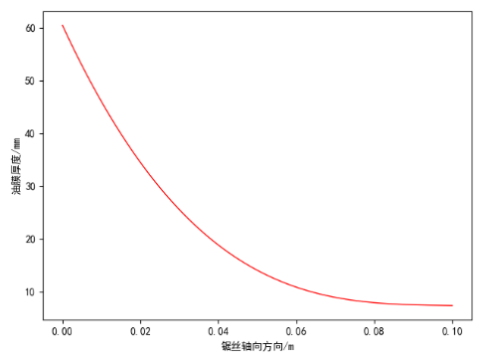

图 6：油膜厚度曲线

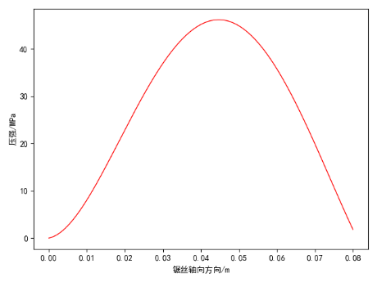

图 7：流体动压力分布曲线

上图分别为锯丝中心对称轴处的油膜厚度曲线，以及流体动压力分布曲线。由以上曲线可以得出下述结论：

(1)油膜厚度沿着锯丝轴向方向一直减小，由切割区入口处的61 um减小到出口处的8um。主要是切割区入口处研磨液的冲击力影响。入口处冲击力的影响沿着锯丝轴向方向越来越小

(2）压力在切割区入口处迅速增加，形成收敛楔，产生流体动压效应，实现锯丝径向载荷平衡。

(3)压力在切割区中央附近达到最大值。

# 五、模型的评价与改进

### 7.1模型优点

1. 在第一问以及第二问中，摒弃了复杂的波动性方程，将模型进行了简化求解，使得模型的建立较为轻松。
2. 进行了充分的严谨假设，对于线切割的弧度，研磨液的液体性质都进行了具体的假设，保证模型的适用条件。
3. 对于厚度的考虑，为了方便地写出膜厚表达式, 而且锯丝产生的位移很小, 各节点相互之间影响不大, 因此忽略了各节点的相互影响。

### 7.2模型缺点

1. 模型过于理想化，不贴合实际，可能运用到实际问题中较为困难。此外，由于由于缺少数据进行支撑，导致结果的求解较为困难。

### 7.3模型改进

在后续工作中，考虑进行相关数据的搜索和查阅，建立模型后，对其使用真实数据进行拟合，使其更加符合现实实验数据，使得模型的普适性以及正确性得到保障。

# 六、参考文献

# 附录

1. import numpy as np  *# 加载数学库用于函数描述*
2. import matplotlib
3. import matplotlib.pyplot as plt
4. from matplotlib import style
5. X = np.linspace(0, 0.1, 10000000)  *# 将[1,10]区间均分为100个点，得到100个横坐标*
6. Y = -54977 * X * X * X + 16190 * X * X - 1600 * X + 60.444   *# 求出100个点的纵坐标*
7. plt.rcParams['font.sans-serif']=['SimHei']
8. plt.rcParams['axes.unicode_minus'] = False
9. plt.plot(X, Y, color="red", linewidth=1.0, linestyle="-")  *# 将100个散点连在一起*
10. *# plt.title('这里写的是中文')*
11. plt.xlabel('锯丝轴向方向/m')
12. plt.ylabel('油膜厚度/mm')
13. plt.show()
14. import numpy as np  *# 加载数学库用于函数描述*
15. import matplotlib
16. import matplotlib.pyplot as plt
17. from matplotlib import style
18. X = np.linspace(0, 0.08, 10000000)  *# 将[1,10]区间均分为100个点，得到100个横坐标*
19. Y = 1e7 * X * X * X * X - 1850000 * X * X * X + 82309 * X * X + 157.8 * X - 0.0198   *# 求出100个点的纵坐标*
20. plt.rcParams['font.sans-serif']=['SimHei']
21. plt.rcParams['axes.unicode_minus'] = False
22. plt.plot(X, Y, color="red", linewidth=1.0, linestyle="-")  *# 将100个散点连在一起*
23. *# plt.title('这里写的是中文')*
24. plt.xlabel('锯丝轴向方向/m')
25. plt.ylabel('压强/MPa')
26. plt.show()
27. def main():
28. X = np.linspace(0, 2, 100)
29. Y1 = np.sqrt(X)
30. Y2 = X
31. Y3 = X * X
32. Y4 = X * X * X
33. plt.plot(X, Y1, color="lightcoral", linewidth=3.0, linestyle="-", label=r"$y_1=\sqrt{x}$")
34. plt.plot(X, Y2, color="burlywood", linewidth=3.0, linestyle="--", label=r"$y_2=x$")
35. plt.plot(X, Y3, color="mediumturquoise", linewidth=3.0, linestyle="-.", label=r"$y_3=x^2$")
36. plt.plot(X, Y4, color="mediumpurple", linewidth=3.0, linestyle=":", label=r"$y_4=x^3$")
37. plt.legend(loc="best")
38. *# x、y坐标以及标题*
39. plt.xlabel('x', fontsize=18)
40. plt.ylabel('y', fontsize=18)
41. plt.title(r'$f(x)=\sqrt{x},x,x^2,x^3$', fontsize=18)
42. *# 设置坐标范围*
43. plt.ylim(-1, 4)
44. plt.xlim(-1, 4)
45. plt.show()